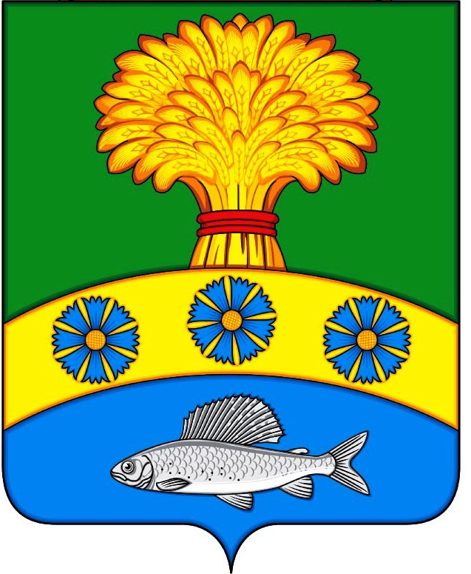
АДМИНИСТРАЦИЯ ПРИЛУЖСКОГО СЕЛЬСОВЕТА
УЖУРСКОГО РАЙОНА
КРАСНОЯРСКОГО КРАЯ

ПОСТАНОВЛЕНИЕ

27.03.2020 п. Прилужье № 23

О внесении изменений в Постановление админитсрации Прилужского сельсовета от 13.09.2013 № 92 «Об утверждении Положения по оплате труда работников администрации Прилужского сельсовета, не являющихся лицами, замещающими муниципальные должности, и муниципальными служащими» (с изменениями и дополнениями )

В соответствии с Трудовым Кодексом Российской Федерации, Федеральным законом от 06.10.2003 № 131-ФЗ «Об общих принципах организации местного самоуправления в Российской Федерации», Федеральным законом от 19.06.2000 №82-ФЗ «О минимальном размере оплаты труда», Решением Прилужского сельского Совета депутатов от 09.09.2013 года № 44-143р «Об утверждении Положения о новой системе оплаты труда работников администрации Прилужского сельсовета, не являющихся лицами, замещающими муниципальные должности, и муниципальными служащими», Уставом Прилужского сельсовета, ПОСТАНОВЛЯЮ:
1. Внести в Постановление админитсрации Прилужского сельсовета от 13.09.2013 № 92 «Об утверждении Положения по оплате труда работников администрации Прилужского сельсовета, не являющихся лицами, замещающими муниципальные должности, и муниципальными служащими» (с изменениями и дополнениями) следующие изменения:
1.1. В абзаце 3 пункта 4.8 статьи 4 Положения цифру «11 280» заменить на цифру «12 130».
2. Данное постановление распространяется на правоотношения возникшие с 1 января 2020 года.
3. Контроль за выполнением данного постановления возложить на специалиста 1 категории по общим вопросам администрации Прилужского сельсовета (А.А. Агаёнок).
4. Настоящее постановление вступает в силу с момента его подписания, и подлежит официальному опубликованию в газете «Прилужские вести».

Глава сельсовета В.Н. Алёхина

